Communiqué de Presse
NOMINATION

La société Les Opticiens Mobiles annonce la nomination de
Théodore Baroukh au poste de Directeur des Opérations

Lyon, le 3 mars 2021 – La société Les Opticiens Mobiles® - 1er réseau national d’opticiens spécialisés pour intervenir sur les lieux de vie et de travail des personnes actives comme des personnes fragiles (Grand Âge et Handicap) - annonce ce jour la nomination de Théodore Baroukh en tant que Directeur des Opérations. Une création de poste qui accompagne les différentes étapes de croissance et de structuration de l’entreprise.

Après avoir occupé pendant plus d’un an le poste de Directeur Business Development au sein de la société Les Opticiens Mobiles®, Théodore Baroukh se voit, en ce début d’année 2021, nommé Directeur des Opérations.

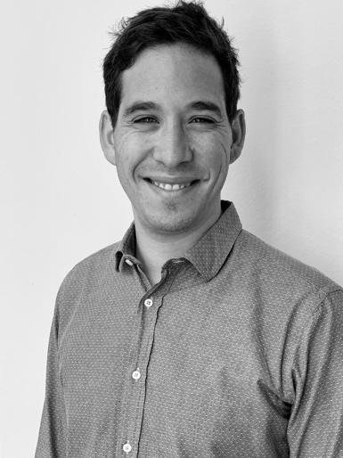
Théodore Baroukh sera ainsi en charge d’accélérer la croissance de la société tout en garantissant l’excellence opérationnelle des équipes, notamment des forces commerciales en support des Opticiens Mobiles sur le terrain. L’objectif in fine : lever les barrières physiques, économiques et géographiques persistantes, afin de répondre aux besoins de tous. Il aura également pour missions le développement des partenariats et le lancement de nouveaux services innovants, complémentaires au cœur de métier du service Les Opticiens Mobiles.

La société, après 5 années passées à structurer le réseau d’Opticiens Mobiles et à valider la solidité de son modèle économique, souhaite désormais accélérer son développement, toujours dans sa volonté de faciliter l’accès à la santé visuelle, pour toutes et tous, sans se déplacer. Une accélération qui passe naturellement par la constitution d'une équipe de direction et la nomination d'un Directeur des Opérations. Des investissements qui permettront à la société de conforter sa position de leader de la santé visuelle hors magasins.

« Après une dizaine d'années passées dans l'univers de la grande distribution, j'ai souhaité donner une nouvelle orientation à ma carrière en rejoignant Les Opticiens Mobiles, changeant ainsi radicalement de taille d'entreprise et de secteur d'activité. La vocation solidaire de l'entreprise m'a séduit : j’aime contribuer à démocratiser l'accès à la santé visuelle, facteur majeur du "bien vieillir" et d'inclusion sociale. Je m'efforce chaque jour d'apporter mon expérience et mon énergie à l'équipe, au bénéfice de nos clients. Mon parcours varié et mes expériences précédentes, ayant travaillé sur différents métiers, me seront utiles dans ces nouvelles fonctions. » explique Théodore Baroukh.

A propos de la société Les Opticiens Mobiles
Les Opticiens Mobiles® est le 1er réseau national d’opticiens spécialisés pour intervenir sur les lieux de vie et de travail des personnes actives comme des personnes fragiles (Grand âge et Handicap) : à domicile, en établissements et services médico-sociaux (Ehpad) ou de santé, en résidences services pour seniors, et en entreprises. Créée en 2015 à Lyon par Matthieu Gerber, l’entreprise compte 35 collaborateurs.trices, dont 70 opticien.ne.s mobiles présents partout en France, qui couvrent tous les besoins du porteur : lunettes correctrices, lunettes solaires, lunettes de protection et de sécurité, basse vision, lentilles et accessoires. La raison d’être des Opticiens Mobiles est de répondre à un enjeu de santé majeur : garantir une bonne santé visuelle, pour toutes et tous, quel que soit l’âge, le mode et le lieu de vie, et la capacité ou la volonté de se déplacer.
Site web : https://www.lesopticiensmobiles.com/
LinkedIn: https://www.linkedin.com/company/les-opticiens-mobiles/
Contacts presse – Agence LEON
Laura PALIERNE – Fiona THOMAS
laura@agence-leon.fr – fiona@agence-leon.fr
06 11 98 00 47- 06 61 73 98 18

